A
Revolutionäres Blutplasmaauftauen: PlasmaQuick setzt neue Maßstäbe für medizinische Notfälle

Blutplasma ist in der Notfallmedizin und Chirurgie lebensentscheidend – jede Minute zählt. Herkömmliche Auftaugeräte benötigen 30 Minuten oder mehr, um gefrorenes Plasma transfusionsbereit zu machen – eine Verzögerung, die im Notfall verheerende Folgen haben kann. . PlasmaQuick ändert alles: Es taut Plasma in nur 6 bis 8 Minuten auf – validiert, regelkonform und sofort einsatzbereit. Ein echter Innovationssprung, weil automatisches Auftauen völlig neu gedacht wurde.

Was macht PlasmaQuick einzigartig?
- Ultraschnelles Auftauen: Nur 6–8 Minuten pro Einheit
- Digitale Integration: Kompatibel mit allen gängigen Krankenhausinformationssystemen (KIS)
- Lückenlose Dokumentation: RFID-gestützte Rückverfolgbarkeit
- Fernwartung & Updates: Maximale Verfügbarkeit und Compliance
- Patentierte Technologie: Schutz in der EU, Patentanmeldungen in den USA, China und Indien
- Flexibel einsetzbar: Als mobiles und stationäres Gerät geplant
Das Ergebnis?
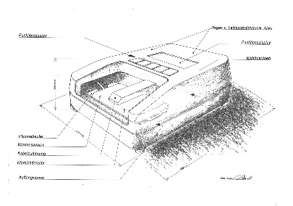
Krankenhäuser gewinnen Zeit, senken Kosten und verbessern die Versorgung – für bessere Patientenergebnisse.
Mit soliden Nachfrageprognosen und einem ROI-Potenzial von über 20 % ist PlasmaQuick bestens aufgestellt, ein globaler Marktführer zu werden. Aus dem vorhandenen Funktionsmodell muss jetzt ein Prototyp abgeleitet werden.

Der Markt wartet – jetzt ist der Moment, um mit PlasmaQuick die Versorgung zu revolutionieren. Jetzt in die Zukunft der Medizintechnik investieren!

Weitere Informationen unter www.blutplasma-auftauen.de oder per Mail: wleven@blutplasma-auftauen.de
Retten wir gemeinsam Leben und gestalten wir die Zukunft der Medizintechnik!

Medienkontakt:
Agentur Leven GmbH, Frankenstr. 29, 50858 Köln, wleven@levengmbh.de, Tel.: 00491727115206
Revolutionary Blood Plasma Thawing: PlasmaQuick Sets New Standards for Medical Emergencies

Blood plasma is a critical resource in trauma care and surgery, often making the difference between life and death within minutes. Conventional thawing devices require 30 minutes or more to prepare frozen plasma for transfusion—a delay that can have devastating consequences in an emergency. PlasmaQuick changes the situation: It thaws plasma in 6 to 8 minutes, is fully validated, and complies with all regulations. A true leap forward in innovation, it completely rethinks automated thawing.

What makes PlasmaQuick unique?
• Ultrafast thawing: 6 to 8 minutes per plasma unit
• Fully digital integration: Seamless connection to hospital information systems (HIS)
• Comprehensive documentation: End-to-end supply chain tracking via RFID
• Remote maintenance and updates: Ensuring maximum availability and compliance
• Patented innovation: Protected in the EU, patents pending in the US, China, and India
• Flexible use: PlasmaQuick will be available as a mobile and stationary device

The result?
Hospitals save valuable time, reduce costs, and optimize processes – while improving patient outcomes.
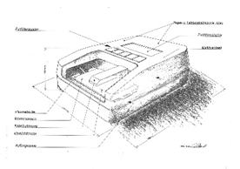
With solid demand forecasts and an ROI potential of over 20%, PlasmaQuick is ideally positioned to become a global market leader. A prototype must now be derived from the existing functional model.

The time is now; the market is desperately waiting for a blood plasma thawing machine with thawing times under 8 minutes. Invest in the future of medical technology now!

Further information is available at www.blutplasma-auftauen.de or by email:
wleven@blutplasma-auftauen.de

Let's save lives together and shape the future of medical technology!

Media contact:
Agentur Leven GmbH, Frankenstr. 29, 50858 Cologne, wleven@levengmbh.de, Tel.: +49 1727115206

